综合大作业要求

实现一网上图书订购系统，要求具有如下基本功能：
- 1） 用户能够注册
- 2） 未注册用户可以浏览书目，并将中意的书目放入购物车
- 3） 购物车允许用户反复修改所购的书目品种、数量
- 4） 用户下订单时，如果未登陆，则出现登陆对话框
- 5） 登陆的用户可以递交订单
- 6） 订单递交后系统将产生订单号
- 7） 登陆的用户可以查询其所下的订单明细。

假设前提：
1）不考虑支付功能（可假设此系统的商业模式为“货到付款”），只要能够产生订单，保存用户所购书目的记录即可。
2）此系统用户注册时的地址即为发货地址，不考虑另添“发货地址”，不考虑提供更换地址的途经。

为帮助大家对系统功能有更好的理解，这里提供系统功能示意页面。
完整原型系统（注：此原型系统采用JSP+JavaBean模式开发，而我们要求采用（JSP+JavaBean+Servelt）的MVC模式开发，因此在实际开发中注意和原型系统的差异）
http://10.22.149.98:8080/bookstore

数据库统一使用提供的数据表（下载），请大家要在理解数据表的结构基础上编程。
技术要求：
- 1、 数据库采用MySQL，应用程序服务器采用Tomcat。
- 2、 服务器端采用JSP＋SERVLET＋JAVABEAN技术（注意必须包含三部分，特别是servlet）。
- 3、 开发工具采用Dreamweaver和UltraEdit或Eclipse。

评分标准：
本综合作业要求每位学生独立完成，强调对JSP＋JAVABEAN+Servlet技术有个正确清晰的理解。本作业以满分70分计入成绩。作业完成后上交技术报告打印版和程序源代码的电子版。
作业考评包括两部分：
- （1） 现场演示+源代码：在机房机器上完成配置和部署，展示所实现的功能，回答老师的提问。源代码上交电子版。 (50%)
- （2） 技术报告：包括系统架构、系统分析设计、核心代码实现，系统基本功能描述和部分截屏等，不含源代码及使用方法介绍。注意：反对拿整段源代码贴在报告中，只需对关键代码片断进行解释和说明。技术报告模板下载。(50%)

演示时间：
第十六周。
演示结束后上交打印版的技术报告。
源代码通过FTP上交。程序源代码为整个Eclipse所建的项目文件夹，压缩打包后按“学号＋姓名”给压缩文件命名。

符合下列条件一个以上者本作业可被认定为不及格：
- 1. 演示过程无法对实现功能做合理的解释；
- 2. 源代码完整抄袭他人；
- 3. 没有技术报告，或技术报告基本是抄袭的，或技术报告无分析、设计过程，内容太少；
- 4. 基本没有完成作业要求的各个功能。
- 5. 至最终截止日期内的当中的三个星期，没有任何阶段性完成的任务（当中将进行抽查），最后完成的作业视为抄袭。

完成作业过程中鼓励大家相互交流，但打击抄袭行为。本作业不及格者此门课程同样被定为不及格。

补充：
1）这里提供所有静态页面（请大家根据需要将一些页面改为JSP页面，注意不要忘了在页面中添加JSP的各种指令，如
<%@ page contentType="text/html; charset=gb2312" language="java" import="java.sql.*" errorPage="" %>等）

2) 用户登录校验代码等可参考练习八，并注意要编写一专门用于核查是否为有效用户的useraccesscheck.jsp，然后被各个保护页面include。

3) 产生订单时要保存当时的日期和时间，这里提供一个参考代码
<%
SimpleDateFormat sdf=new SimpleDateFormat("yyyy-MM-dd HH:mm:ss ");//确定日历显示的格式如“2007-9-13”
Calendar calendarNow=Calendar.getInstance();//取得当前日历
String nowDate=sdf.format((calendarNow.getTime()));//取得格式化的当前日前
out.print(nowDate);
%>

但注意执行前须import进来SimpleDateFormat和Calendar对应的包，大家可以通过JDK取查询一下。
4) 在cart.jsp页面中要让“更新数量”图片成为一个按钮，可做如下更改
<input name="imageField" type="image" src="image/update.gif" width="61" height="16" border="0" />
这样“更新数量”图片就成了一个可以提交表单form的按钮，在这里就能把更新过的amount的具体值提交上去。
5) 在购物车上保存各书目的信息可能需要用到集合元素类，这里给出Vector使用示例
保存书本信息
BookItem mybook=……;//把要添加的书目包装成BookItem对象
Vector buylist=new Vector();
buylist.addElement(mybook);
session.setAttribute("buylist", buylist);//将整个vector对象加入到session中

取出书本信息
Object obj= session.getAttribute("buylist");//从session中取出名为buylist的对象
if(obj!=null)
{
Vector buylist=(Vector)obj;//将对象转换为Vector类型的对象
for (int i = 0; i < buylist.size(); i++) {
BookItem book = (BookItem) buylist.elementAt(i);//从遍历buylist取出其中的各个元素，并将其转化为BookItem对象
double price = book.getPrice();//对BookItem对象进行操作，取出相关的信息，比如书名，价格等
String bname=book.getBname();
……
}
}

6) 如果有同学要使用Hashtable，可参考如下示例程序：
import java.util.*;//要import 相应的包
……
String names[] = {"beijing","shanghai","nanchang","sichuan"};
String person[] = {"北方","南部沿海","中部","西部"};
Hashtable hash = new Hashtable();
for(int i=0;i<names.length;i++){
hash.put(names[i],person[i]);
}
Enumeration enum = hash.keys();
Object obj;
while(enum.hasMoreElements()){
obj = enum.nextElement();
System.out.println(obj + ":" +hash.get(obj));
}
……
7) 购物车页面cart.jsp在将请求提交给对应页面后让其自动返回原购物车页面cart.jsp，可采用提交给处理servlet，处理完后返回原cart.jsp.

8) 在购物车cart.jsp页面，注意当点击“更新数量”按钮时，提交的除了数量amount以外，还要传递该书对应的bookid，因为amount已经有文本框了，而bookid需要用隐藏文本框传递，大家可参考如下方式：
……
<input name="amount" type="text" id="amount" value="<%= bamountInt %>" size="4" />
<input name="bookid" type="hidden" value="<%= bbookid %>" />
……
这样传递到下一个处理数量更新页面时，分别是amount的数组和bookid的数组，取出数组的方法可采用：
request.getParameterValues("bookid");

9) 为便于大家理解，提供我编写的两个JavaBean的源代码：BookItem和BookList，这里大家要学会和掌握使用面向对象的设计方面。

1、打开首页
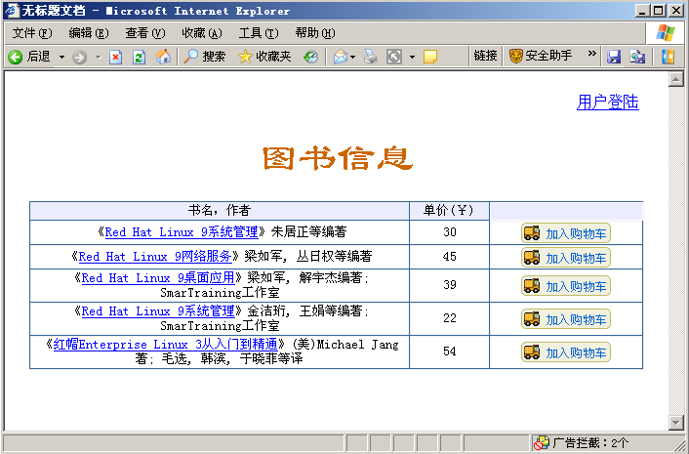

2、点击“加入购物车”按钮，进入“购物车”页面：
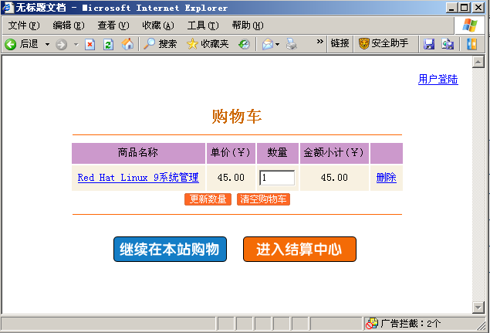

3、在数量框内更改数量为“2”，点击“更新数量”按钮，得到更新后的页面：
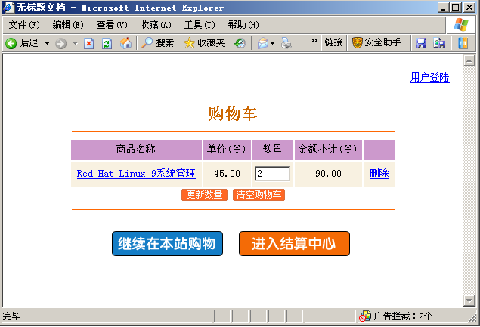

4、点击“继续在本站购物”按钮，回到首页，添加了新的书目，再次进入购物车页面：
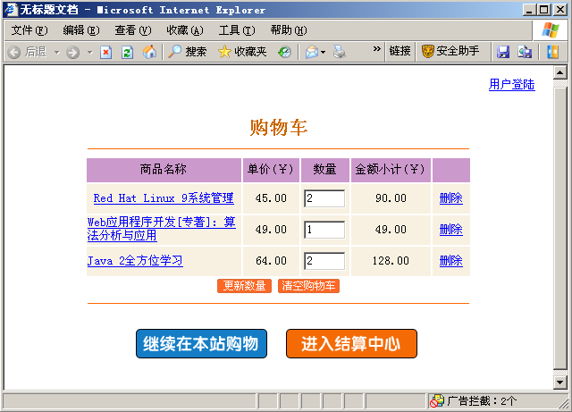

5、在上图中点击“进入结算中心”按钮，未登陆用户出现要求其登陆的页面（已登陆用户跳过此过程）：
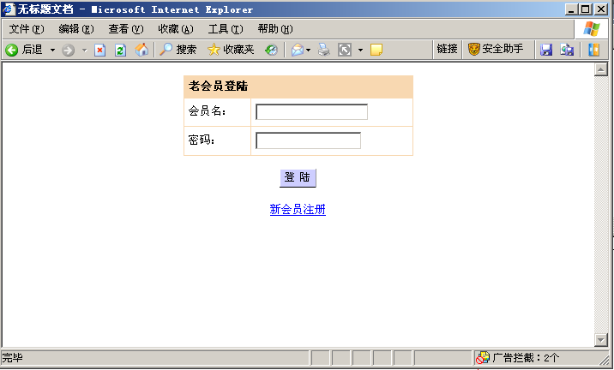

6、成功登陆后，出现订单要求确认的信息：
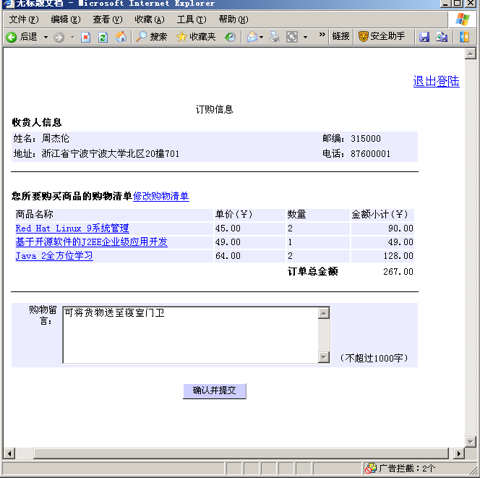

7、提交订单，得到生成订单的信息：
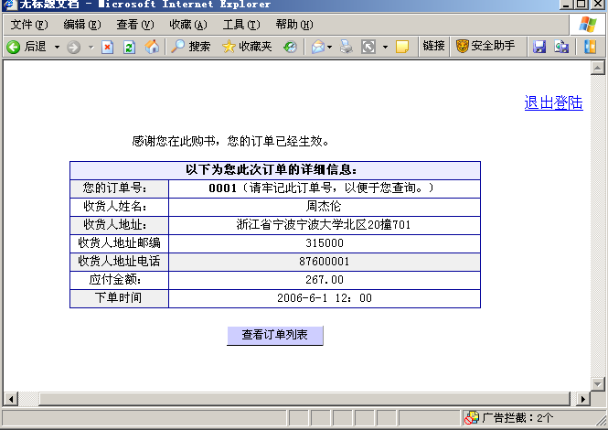

8、点击上图中的“查看订单列表”，得到如下页面（直接登陆的用户打开的也是此页面）：
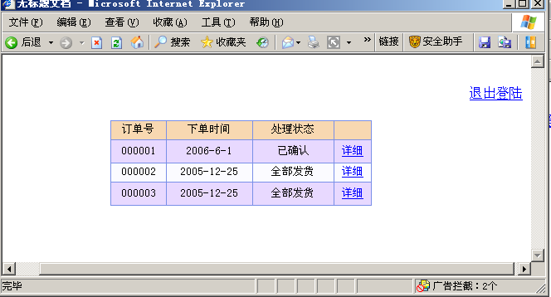

9、点击上图中的“详细”链接，打开订单明细信息：
